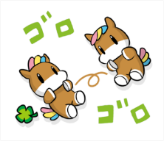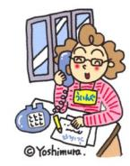　　　　

**9のスケジュール！！**

**にはをつけましょう！**

はの、のとなものがをなですね。

***だより***

***練馬区***

logo1

２（2020）9（NO.１３7）

： センターういんぐ

センターういんぐは、のあるたちやそのがでせず、してらしくいきいきとしたがれるようににえサポートするところです。

|  |  |  |  |  |  |  |
| --- | --- | --- | --- | --- | --- | --- |
| 日  ※　　　は、おみです。  ※（オ）はオープンスペースです。  ※プログラムのみはの25からです。 | 月 | 火 | 水 | 木 | 金 | 土 |
| 画像サンプル-コスモスの花々説明: 2 | | 1 | 2 | 3 | 4 | 5 |
|  | | 説明: 2 | ：()  ～7:00(オ)  1:00～  パソコン①(50)  　2:00～3:00  きれいにし！→P4 | (オ)なし  () | (オ)なし  () | ～7:00(オ)  1:00:～4:00    　3:00～4:00  IMR⑤ |
| 6 | 7 | 8 | 9 | 10 | 11 | 12 |
| ～7:00(オ)  4:00～5:00  き！ | ～7:00(オ) | 説明: 2 | ：()  ～7:00(オ)  1:00～  パソコン②(50)  　2:00～3:00  きれいにし!ポスターり  →P4 | (オ)なし  () | (オ)なし  () | ～7:00(オ)  1:00:～4:00    3:00～4:00  IMR⑥ |
| 13 | 14 | 15 | 16 | 17 | 18 | 19 |
| ～7:00(オ)  10:00～  サポーター  2:00～3:00  の→P3 | ～7:00(オ)  　2:00～  るカメレオン | 説明: 2 | ：()  ～7:00(オ)  1:00～  パソコン③(50)  2:00～3:00  きれいにし！→P4 | (オ)なし  () | (オ)なし  () | ～7:00(オ)  1:00:～4:00    3:00～4:00  IMR⑦ |
| 20 | 21 | 22 | 23 | 24 | 25 | 26 |
| 説明: 2 | 説明: 2の | 説明: 2 | ：()  ～7:00(オ)  　1:00～2:00  のつどい→P3  2:00～3:00  きれいにし!ポスターり  →P4 | (オ)なし  () | (オ)なし  () | ～7:00(オ)  10:00～  ぴあまっぷ  1:00:～4:00    　1:30～2:30    3:00～4:00  IMR⑧ |
| 27 | 28 | 29 | 30 | フリーイラスト, フリーイラスト, CC0 イラスト, ベクター, EPS, 蚊取り線香, 殺虫剤, 夏（イラスト）, 蚊遣豚※によるは  です。  ※『つぼみの』は  と  のです。 | | |
| ～7:00(オ)  2:00～3:00  プログラム  →P2 | ～7:00(オ)  1:30～2:30  つぼみの | 説明: 2 | ：()  ～7:00(オ)  2:00～3:00  きれいにし！→P4  ３:00～４:00  プログラム→P３ |  | | |

◆は・・・：９:00～８:00、・：～８:00です。◆はがです。

1

❕プログラムとプログラムののおらせ❕

　ういんぐでは71よりのプログラムをきしています。にあたってはをぐため、**プログラムのめ60（パソコンは40）、10（パソコンは5）の**とさせていただきます。そのためプログラムについてはにいただいてからのごをおいいたします。

あわせてコロナウイルスのにより、プログラムをめ、やをさせていただくもございます。ごください。

また、10の「まつり」、「チルコロ」へのですが、コロナウイルスへのもし**となります**。しみにされていたにはしありませんが、ききご・ごのおいいたします。はしくしたいですね。

ごいただくは、ききのごをおいいたします。

**＜ういんぐのおい＞**

①　ごは**1160まで**でおいします。

②　オープンスペースのは(きき)、**を10**とさせて

いただきます。10をえたはおちいただくことがあります。

③　プログラムはとさせていただきます。にご・ごさい。

④　したら、にい・・をおいします。

⑤　をするときは、な（2ｍ）をってください。

⑥　ずマスクのをおいします。

⑦　はごください。

⑧　やなどのがある、またはするごに

でのがいるは、ごをおえください。

、コロナウイルスのにより、のやとなることもございます。のについてはホームページ（httpｓ://www.neri-shakyo.com/department/wing）または20のでのをごください。

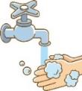



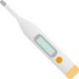

**【9のプログラム】**

①

②ちり

③ういんぐ！

④

🔥プログラムのおらせ🔥

　はにでやなどのがています。ういんぐでは9のにい、プログラムをします。なちをしでもらげるように、にえ・できるようなになればといます。

　は、センターのをういんぐへおきし、に「がきるの」、は「」をしております。が10のためにし、めらせていただきます。また、コロナウイルスのによりプログラムのがになるがあります。めごください。

●：**927（）2:00～3:00**

●：

●：10（）

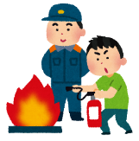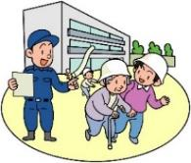

2

✏プログラムのとおらせ✏

　729（）にレインボーワークのさんより「こんなきもある！からえよう」というテーマでおしていただきました。をめるためになを「ピラミッド」というでし、ピラミッドのから①の、②の、③コミュニケーション、④での、⑤のと、⑥の

でし、かりやすくしてきました。されたからも

「なをしてみたいといました。」

「レインボーワークのをることがました。」

などのもいただきとてもでした。

ごいただき、ありがとうございました。

　のテーマは「といていない？リズムをそう！」です。するにあたりとなる「の」のためになリズムについてのおとなります。のをりりながら、にえるにしませんか？みなさまのごをおちしております。

C:\Users\202\AppData\Local\Microsoft\Windows\Temporary Internet Files\Content.IE5\HZEIL2MH\MC900228575[1].wmfC:\Users\202\AppData\Local\Microsoft\Windows\Temporary Internet Files\Content.IE5\HZEIL2MH\MC900228575[1].wmfC:\Users\202\AppData\Local\Microsoft\Windows\Temporary Internet Files\Content.IE5\HZEIL2MH\MC900228575[1].wmfC:\Users\202\AppData\Local\Microsoft\Windows\Temporary Internet Files\Content.IE5\HZEIL2MH\MC900228575[1].wmfC:\Users\202\AppData\Local\Microsoft\Windows\Temporary Internet Files\Content.IE5\HZEIL2MH\MC900228575[1].wmfC:\Users\202\AppData\Local\Microsoft\Windows\Temporary Internet Files\Content.IE5\HZEIL2MH\MC900228575[1].wmf

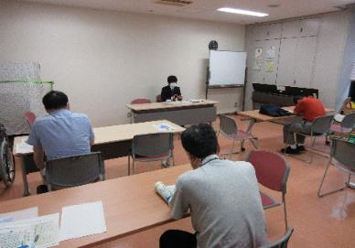





●：**930（）3:00～4:00**　●：ういんぐ　●：10

❤のつどいのおらせ❤

ののつどいは、における「」とはかをテーマに、へのにできるような「こころの」づくりをサポートします。

はういんぐスーパーバイザーさんをに、「できるえとはか」というテーマでグループワークをします。くのにれるで、になにアクセスするためには、どのような「アンテナ」をっておくがあるか、たちとにびあってみませんか。

☆のの☆

　89（）ののは、えるをテーマに「マスクケースり」をいました。メンバーとスタッフをわせ9のでした。ののとはうでも、からは「のをえただったのでのになった。」「のにめてのして、しくがた。」「マスキングテープをめてってみてみのにした。」とのをきました。にされたもめ、やかでしいひととなりました。

は、913（）2:00～3:00

ういんぐにています！

C:\Users\202\AppData\Local\Microsoft\Windows\Temporary Internet Files\Content.IE5\HZEIL2MH\MC900228575[1].wmf

テーマ「をもつことからはじめよう」

：**923（）1:00～2:00**

：センター

ういんぐスーパーバイザー

　 さん

：ういんぐ

：10

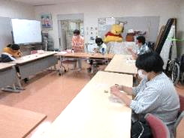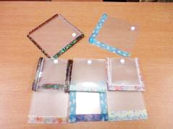





でをされているは、ういんぐのがされます。

しくはのケースワーカーにおいわせください。

おらせ

3０

3

のおらせ

**『とみんなと“つながる”ためのマインドフルネス』**

：1029（）

14：00〜16：00（）

：

：２

：30（）

※オープンスペースはありません

のういんぐはのをおきし、マインドフルネスについてびます。コロナの、ストレスにどうしたらいいのか…らしくあるにはどうしたらいいのか…をじているはぜひしてみませんか?

**のは10でおらせします！**

🌷きれいにし！のおらせ🌷

　ういんぐではに「きれいにし！」をっています。きれいにし！では「」、「」、「（ポスターり）」にかれてをしています♬

　「」では、ういんぐのにあるのええややり、りをっています。はのええでてたアサガオがなをかせてくれました！

　「」では、オープンスペースのや

のをっています。

　「」では、のゴミいや

のポスターりをっています。

へるのでちょっとしたにもなるかもしれません？！

は「」、･は「（ポスターり）」をにしています。「」はしています。のあるは、してみませんか？



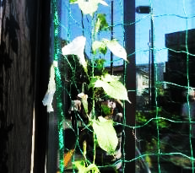



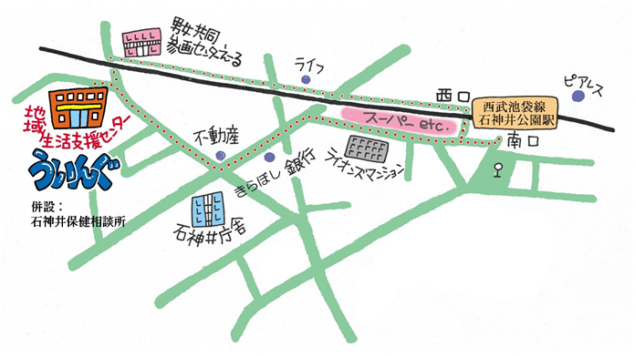

▲「ういんぐ」ごにあたって▲

○ゴミはおちりください。

○です。でのもごください。

○でのはごください。はのをごください。

○やの、ＳＮＳへのはごください。

〒177-00417-3-28 1（：）

TEL：03-3997-2181

FAX：03-3997-2182

ホームページ：

httpｓ://www.neri-shakyo.com/department/wing

センターういんぐ

4

★より8

をてし、いをなりにみ、センターえーるがあるをし、をくぐりするとにレンガの（ういんぐ・）があります。